亲子绿色运动活动方案收集表
活动名称 | 大班亲子运动会 | 活动人数 | 全班幼儿+1位家长 | 适用年龄 | 大班小朋友
活动地点 | 校园操场 | 活动材料 | 皮球、跳绳、弹珠、塑料碗、筷子（根据班级人数确定数量）、记分牌、计算器、剪刀、勾线笔、矿泉水、四种颜色气球(红黄蓝紫)、啦啦队材料  奖品：卷笔刀、文具盒、铅笔
活动玩法 | 分组：班级小朋友平均分为四组  1、亲子接力 准备:20米长场地  游戏规则:四组所有小朋友和家长(一人)参加，四组小朋友和家长分别站在场地两边按顺序排好，听到口令后，四个小组的第一个小朋友同时从起点快速的跑，将接力棒传到对面的家长，家长接到接力棒后，再跑到对面将接力棒传到第二个小朋友，依次类推，最后按接力的速度取前三名，分别给小组加30、20、10分。  2、我的小球拍拍拍 准备：皮球  游戏规则:在一分钟内一组的小朋友同时拍皮球，第二组的家长数数，之后第二组的小朋友拍皮球，由第三组的家长数数，依次类推，最后按小组拍皮球的数量取前三名，分别给小组加30、20、10分。  3、亲子跳绳 准备:每人一条绳子 游戏规则:在一分钟内一组的小朋友和家长同时亲子跳绳，第二组的家长数数，之后第二组的小朋友和家长跳绳，由第三组的家长数数，依次类推，最后按小组跳绳的数量取前三名，分别给小组加30、20、10分。  4、夹弹珠 准备:弹珠、塑料碗、筷子  游戏规则:在一分钟内一组的小朋友同时夹弹珠，第一组结束后由第二组进行夹弹珠，依次类推，按每组累积所夹弹珠数量多少取前三名，分别给小组加30、20、10分。
活动规则 | 具体游戏规则见活动玩法  根据四项游戏总分评出一等奖一组、二等奖一组、三等奖两组
活动图示  （3张以上） | 1、亲子接力  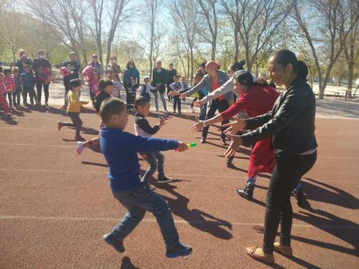  2、我的小球拍拍拍  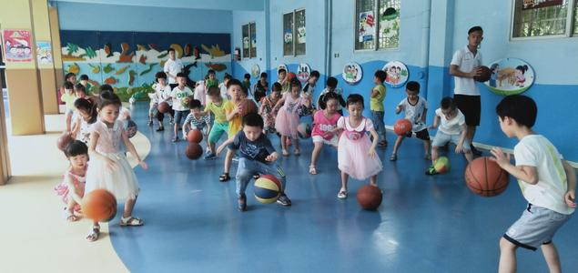  3、亲子跳绳  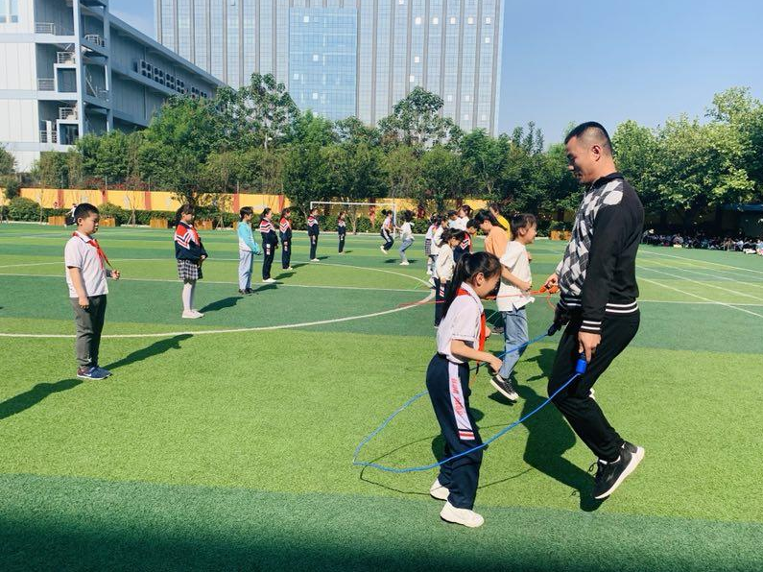  4、夹弹珠  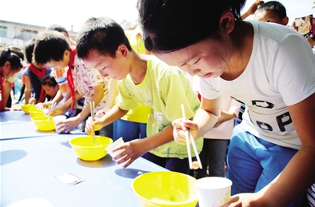
备注

 | 姓名 | 宋艾可
 | 所在班级 | 大三班
 | 联系电话 | 13636695745
新贝艺术幼儿园 2021.05

